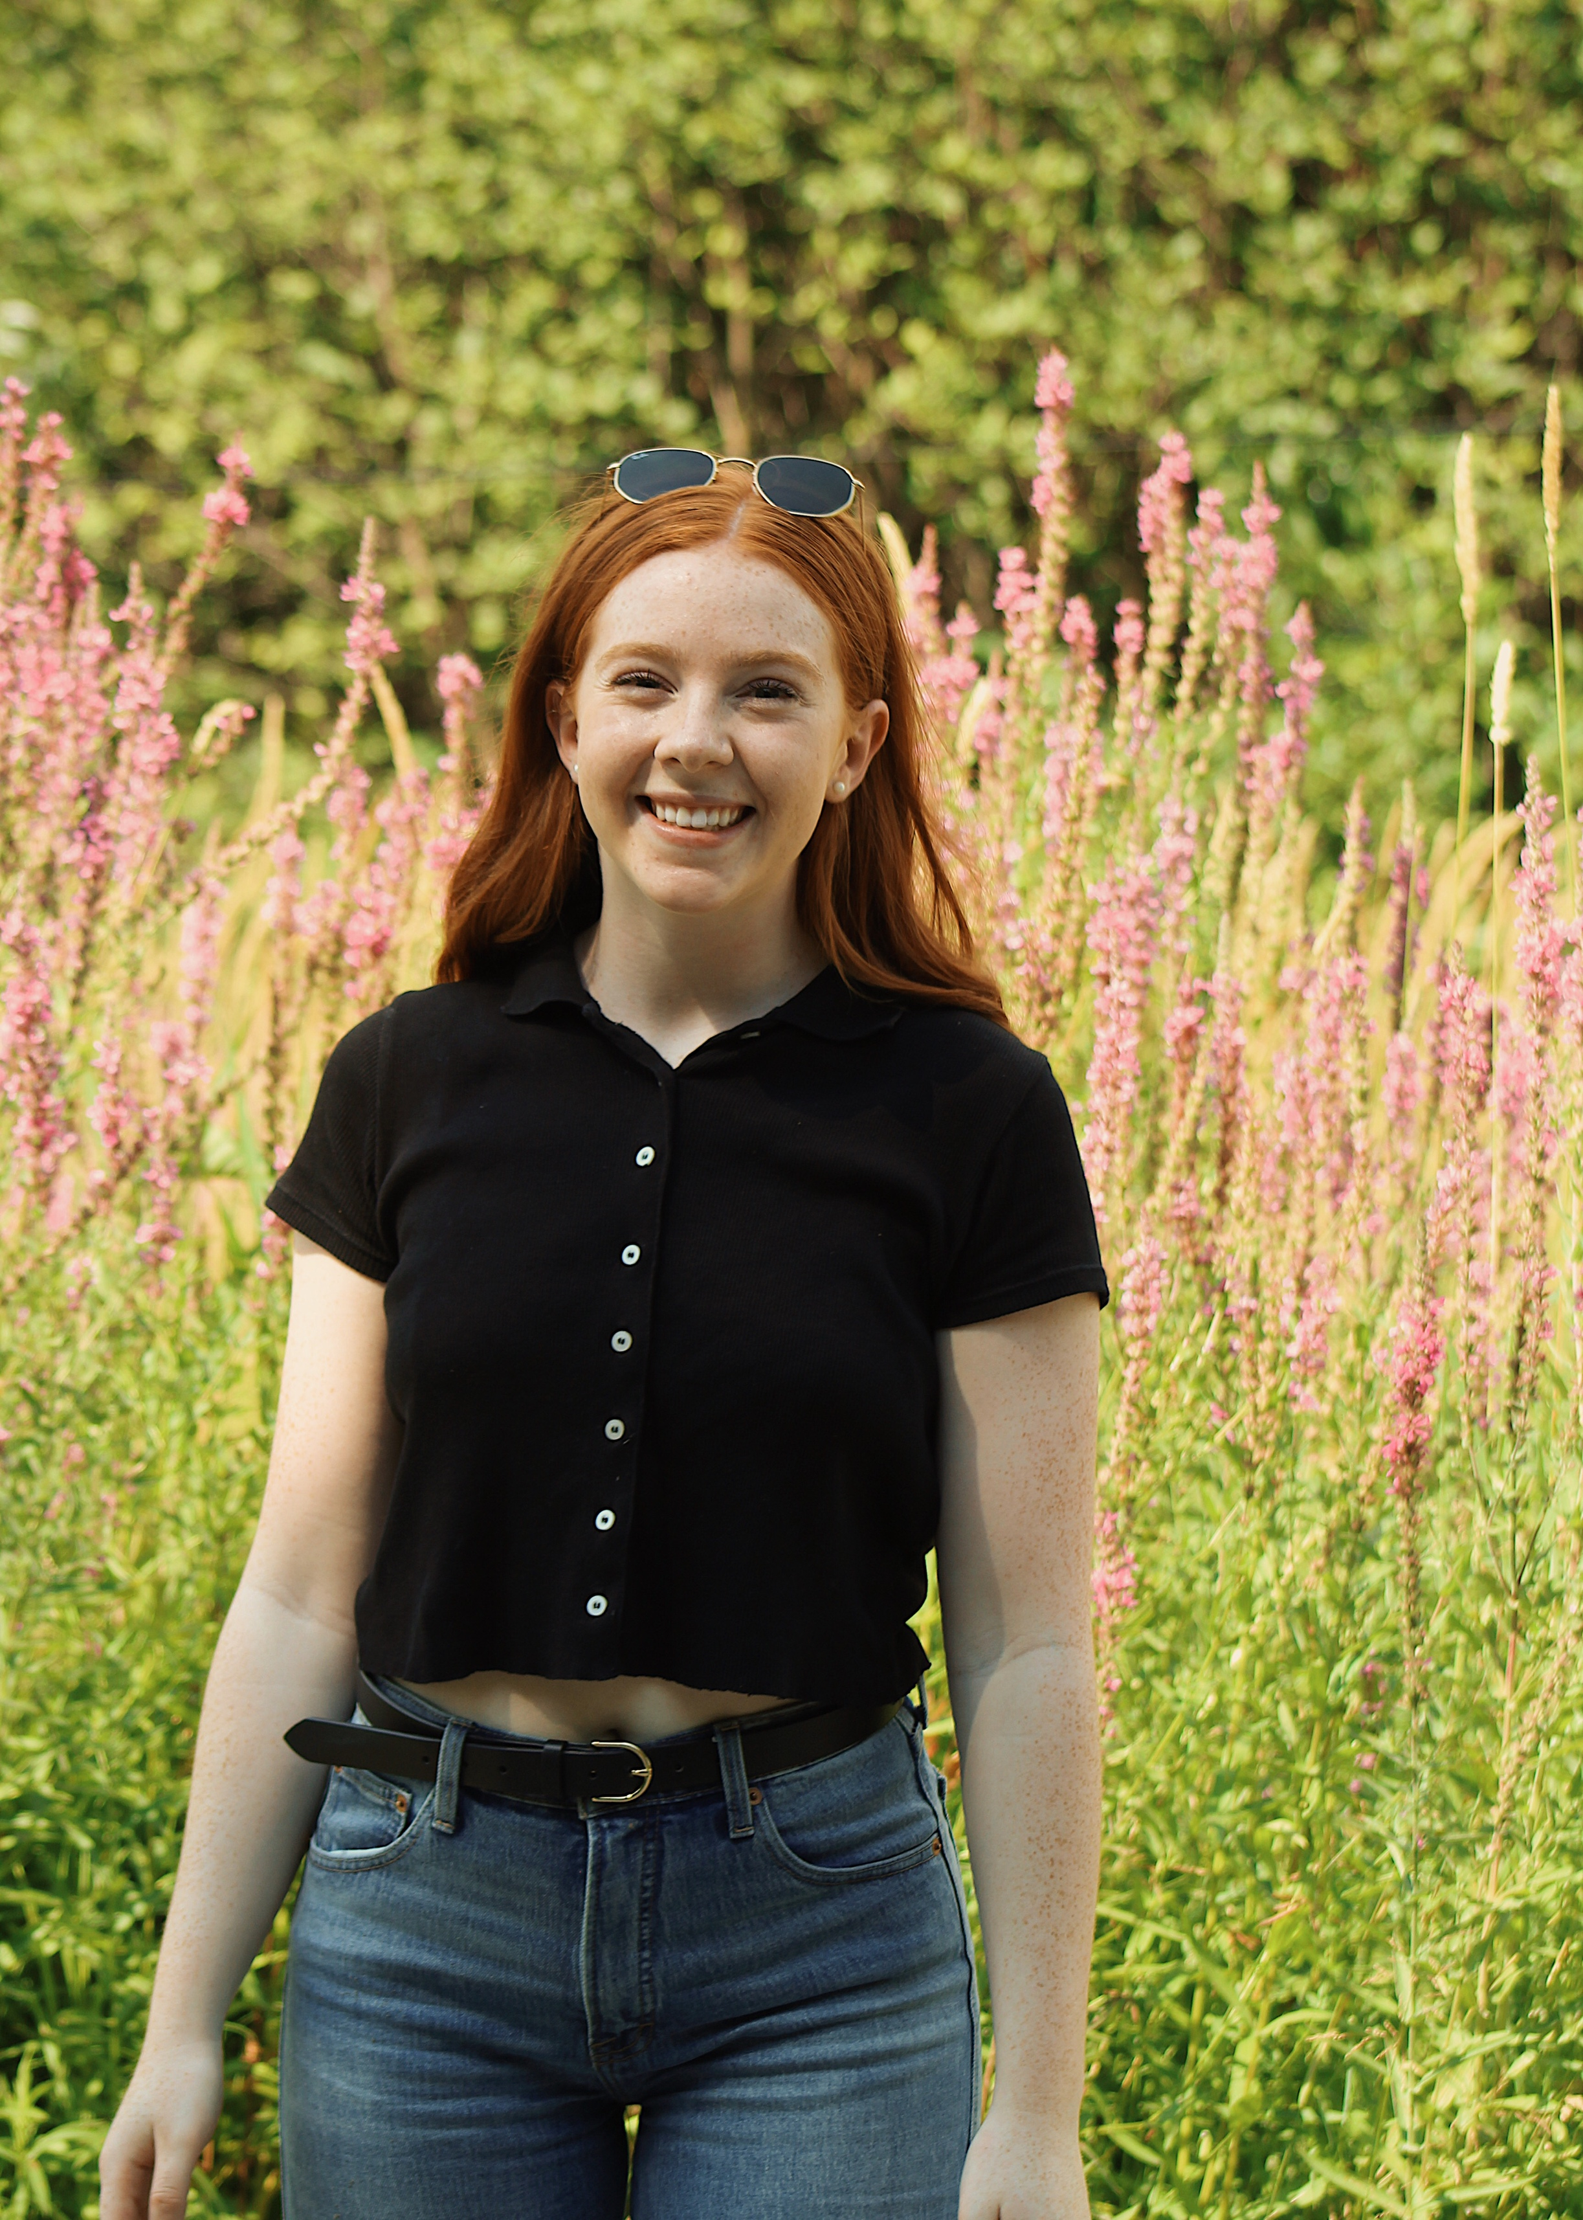
Cloé Mondoux
10, rue Bay, Sturgeon Falls ON, P2B3G6
cellulaire: 705.845-6291 courriel: cloemondoux@gmail.com
DDN: 11 juin, 2000, bilingue
ÉTUDES |  | Université d’Ottawa septembre 2018  Sciences de l’activité physique axé sur les sciences sociales (2e année)  École secondaire Franco-Cité, Sturgeon Falls, ON juin 2018  Diplôme de 12e année avec mérite scolaire de l’Ontario  Spécialisation MHS: Majeure haute specialization en santé  École élémentaire catholique St-Joseph, Sturgeon Falls, ON juin 2014  Diplôme de 8e année
EXPÉRIENCE DE TRAVAIL |  | Services d’intégration communautaire du Nipissing Ouest juin-août 2018  Responsable d’un enfant autiste de 2 à 3 fois par semaine  Ferme Deschatelets – Leisure farm, Sturgeon Falls, ON étés 2015-2019  Tâches variées : caissière à la ferme, vente au marché North Bay, etc.  Services de traiteur, Jean-Jacques Primeau, Nipissing Ouest 2017- 2018  Serveuse occasionnelle pour divers événements  Ligne fémine de ballon-volant du Nipissing Ouest 2016 - 2017  Arbitre pour les joutes de femmes
AUTRES |  | Formation MHS 2017-2018: Service à la clientele, SIMDUT, Techniques de resolution de conflits, Considérations alimentaires (La Cité collégiale), Terminologie médicale – Signes vitaux (collège Boréal), Soins specialisés – Diabète (collège Boréal), Techniques de bandage et de blessures, Réanimation cardiorespiratoire, Secourisme  Projet missionaire en Jamaïque: Participante avec l’É.S. Franco-Cité, hiver 2018  Les jeux de la francophonie : Athlète pour l’équipe feminine de ballon-volant Ontario lors des Jeux nationaux à Moncton, été 2017  OVA – Ontario Volleyball Assocation : Athlète et capitaine d’équipes compétitives de ballon-volant intérieur et extérieur, competitions régionales, provinciales et nationales (Edmonton) de 2013-2018  Vérification des antécédents des services policiers, mai 2018  Permis de conduire G  LOISIRS Voyager, ballon-volant, photographie, skier, patiner, excursions en nature
RÉFÉRENCES
Diane Deschatelets, propriétaire de Leisure Farms à Sturgeon Falls 705.753-0109

Lynne , …..Services d’intégration communautaire Nipissing Ouest,

Olivier Lacasse, entraîneur de l’équipe Ontario de ballon-volant aux Jeux de la francophonie à Moncton, 519.333-8843

